Столы со столешницей Дуолит
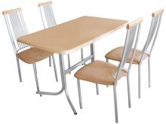
Стол С-750
5797 рублей

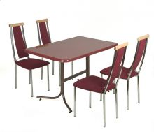
Стол С-700
5416 рублей

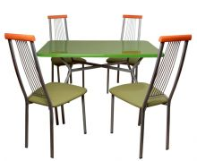
Стол С-126
6054 рублей

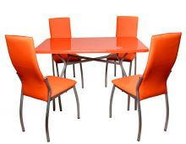
Стол С-116
5137 рублей

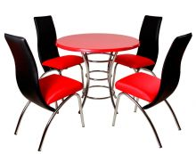
Стол С-900
4952 рублей

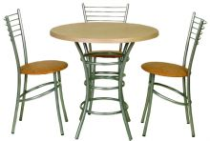
Стол С-800
4612 рублей

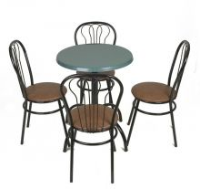
Стол С-600
4355 рублей

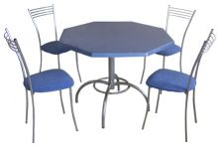
Стол С-500 синий
5776 рублей

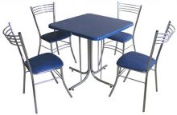
Стол С-400 синий
5117 рублей

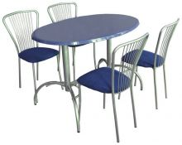
Стол С-150 синий
4 870 рублей

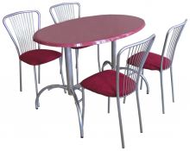
Стол С-150
5406 рублей

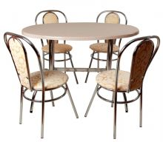
Стол С-100
5076 рублей

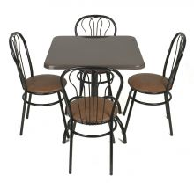
Стол С-300
4736 рублей

Столы Обеденные столы
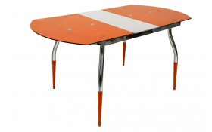Галант Пулл 12600 РУБ. Артикул: Рекорд 25Р/26РСтол обеденный раскладной-
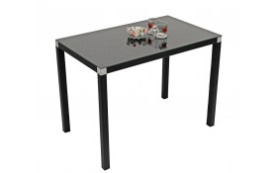Гладиатор Софт 9350 РУБ. Артикул: рекорд-27 софтстол обеденный со стеклянной столешницей тонированной цветной пленкой, каркас стола обтянут искусственной кожей - экотекс.-
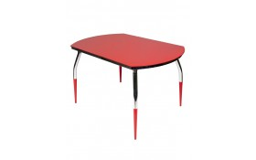Обеденный стол Галант 12000 РУБ. Артикул: ГалантСтол обеденный со стеклянной столешницей, каркас гальванический (разборный)-
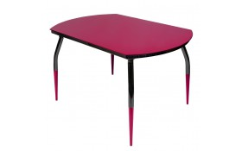Обеденный стол Галант Лайт 12000 РУБ. Артикул: Галант ЛайтСтол обеденный со стеклянной столешницей, каркас черный (разборный)-
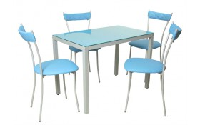Обеденная группа Гладиатор Indigo 9920 РУБ. Артикул: GL IndigoОбеденная группа Гладиатор Indigo. Стол + стулья-
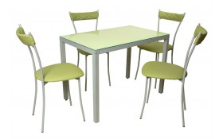Обеденная группа Гладиатор Карамель 9920 РУБ. Артикул: GL КарамельОбеденная группа Гладиатор Orange. Стол + стулья-
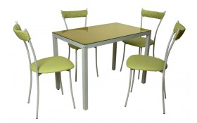Обеденная группа Гладиатор Tourmaline 9920 РУБ. Артикул: GL TourmalineОбеденная группа Гладиатор Orange. Стол + стулья-
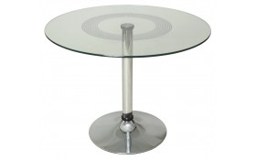Стол Троян 900 12460 РУБ. Артикул: Троян-900Диаметр столешницы: 900мм
Высота: 720мм
Диаметр опоры: 63,5мм
Диаметр основания: 500мм-
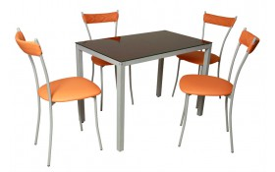Обеденная группа Гладиатор Сhocolate Артикул: GL СhocolateОбеденная группа Гладиатор Сhocolate. Стол + стулья-
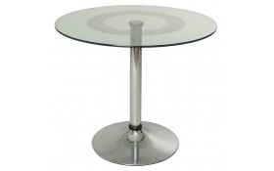Стол Троян 800 11460 РУБ. Артикул: Троян-800Диаметр столешницы: 800мм
Высота: 720мм
Диаметр опоры: 63,5мм
Диаметр основания: 500мм-
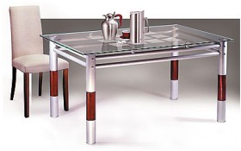Обеденный стол РЕКОРД-4 16040 РУБ.Артикул: РЕКОРД-4Габариты: 1400х800х770 (ШГВ)
-
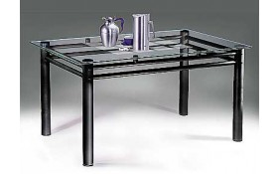Обеденный стол РЕКОРД-4м 16040 РУАртикул: РЕКОРД-4мГабариты: 1400х800х770 (ШГВ)
-
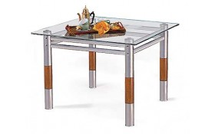Обеденный стол РЕКОРД-12 16040РУБ.Артикул: РЕКОРД-12Габариты: 900х900х770 (ШГВ)
-
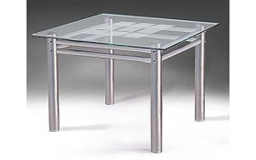Обеденный стол РЕКОРД-12м 16040 РУБ. Артикул: РЕКОРД-12мГабариты: 900х900х770 (ШГВ)
-
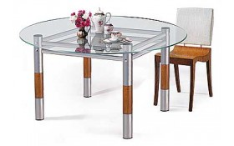Обеденный стол РЕКОРД-13 16040 РУБ.Артикул: РЕКОРД-13Габариты: d=1200 х Н=770 (ШГВ)
-
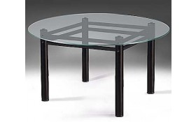Обеденный стол РЕКОРД-13м 16040 РУБ. Артикул: РЕКОРД-13мГабариты: d=1200 х Н=770 мм
-

